2. 基于手机销售新表，统计各手机品牌销量 top10： Hql 语句统计 TopN 并建表，表字段包含：

手机品牌、销售量：手机品牌表

create table iphone_sail_top10(brand string,scount bigint) ;

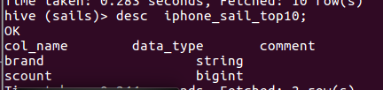

手机品牌销量top10

insert into iphone_sail_top10

SELECT brand,count(*) as count FROM

goods_sail_tb

GROUP BY

brand

ORDER BY count DESC

limit 1,10

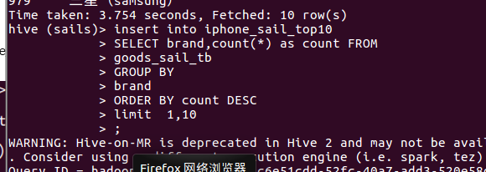

查询

select * from iphone_sail_top10

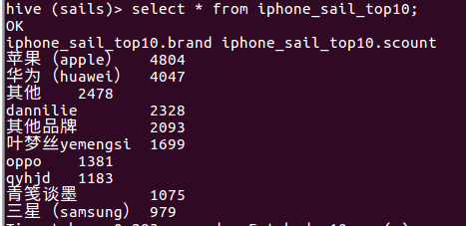

3. 统计某品牌的各型号手机的销量

（1）统计华为手机品牌下各单品销量 Top20：（方便后续大屏展示）

选择手机销售信息表中的手机品牌（查询条件为华为）、销售量字段

作为新表字段，查询并建表。

华为手机表

create table huawei_model_info(model string,mcount bigint) ;

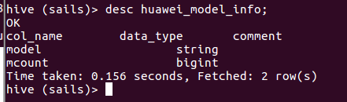

Insert into Huawei_model_info

SELECT brand,count(*) as count FROM goods_sail_tb where brand like ‘华为’

group BY

brand

ORDER BY count DESC

limit 20

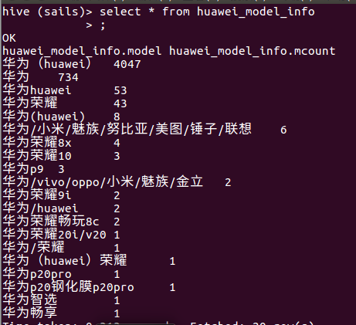

（2）统计苹果手机品牌下各单品销量 Top20（方便后续大屏展示）： 选择手机销售信息表中的手机品牌（查询条件为苹果和 Apple）、销

售量字段作为新表字段，查询并建表

苹果

create table iphone_model_info(model string,mcount bigint) ;

insert into iphone_model_info

SELECT brand,count(*) as count FROM goods_sail_tb

where brand like '%苹果%'

group BY

brand

ORDER BY count DESC

limit 20

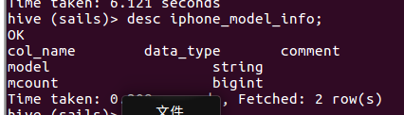

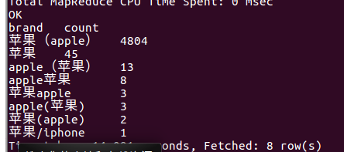

4. 统计用户各年龄段手机销量 （1）关联查询新用户信息表、用户评论表、手机销量表生成新 hive 表，

统计各年龄段的手机销量。生成的新表包含的字段：

用户年龄段、单品手机类型、销量数量

create table age_region_sail_info(

age_region int,

model string,

count bigint)

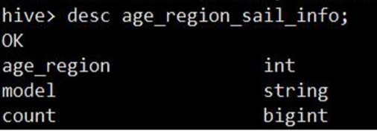

select i.age_region_alias,g.brand ,count(*) as count

from user_comment_tb as c

join user_info_new_tb as i on i.user_id=c.user_id

join goods_sail_tb as g on g.goods_id =c.goods_id

group by i.age_region_alias,g.brand

5.统计各地区用户手机销量 （1）关联用户信息表、用户评价表、手机销量表生成新表，新表包含的

字段：

用户地区、手机单品类型、销售量

select substr(i.addr,1,3) ,g.brand ,count(*) as count

from user_comment_tb as c

join user_info_new_tb as i on i.user_id=c.user_id

join goods_sail_tb as g on g.goods_id =c.goods_id

group by substr(i.addr,1,3) ,g.brand;

order by count

